Итоговый контроль (в формате ЕГЭ)
11 класс
Вариант 1
1. Найдите корень уравнения: 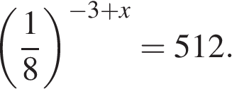
2. Конкурс исполнителей проводится в 5 дней. Всего заявлено 80 выступлений — по одному от каждой страны, участвующей в конкурсе. Исполнитель из России участвует в конкурсе. В первый день запланировано 8 выступлений, остальные распределены поровну между оставшимися днями. Порядок выступлений определяется жеребьёвкой. Какова вероятность, что выступление исполнителя из России состоится в третий день конкурса?
3. 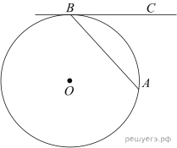Хорда AB стягивает дугу окружности в 92°. Найдите угол ABC между этой хордой и касательной к окружности, проведенной через точку B. Ответ дайте в градусах.
4. Найдите значение выражения 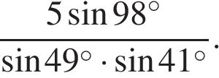
5. 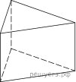
Площадь поверхности правильной треугольной призмы равна 6. Какой станет площадь поверхности призмы, если все её рёбра увеличатся в три раза, а форма останется прежней?
6. Материальная точка движется прямолинейно по закону 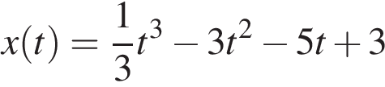(где x — расстояние от точки отсчета в метрах, t — время в секундах, измеренное с начала движения). В какой момент времени (в секундах) ее скорость была равна 2 м/с?
7. Мотоциклист, движущийся по городу со скоростью км/ч, выезжает из него и сразу после выезда начинает разгоняться с постоянным ускорением км/ч². Расстояние от мотоциклиста до города, измеряемое в километрах, определяется выражением 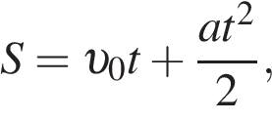где t — время в часах. Определите наибольшее время, в течение которого мотоциклист будет находиться в зоне функционирования сотовой связи, если оператор гарантирует покрытие на расстоянии не далее чем в 30 км от города. Ответ дайте в минутах.
8. Путешественник переплыл море на яхте со средней скоростью 20 км/ч. Обратно он летел на спортивном самолете со скоростью 480 км/ч. Найдите среднюю скорость путешественника на протяжении всего пути. Ответ дайте в км/ч.
9. 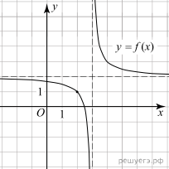На рисунке изображён график функции вида 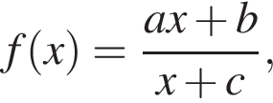где числа a, b и c — целые. Найдите a.

10. При двукратном бросании игральной кости в сумме выпало 9 очков. Какова вероятность того, что хотя бы раз выпало 5 очков?

11. Найдите наибольшее значение функции 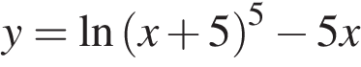на отрезке [−4,5; 0].

12. а) Решите уравнение 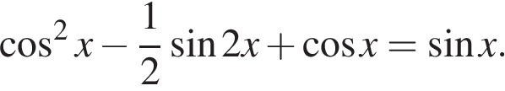
б) Найдите все корни этого уравнения, принадлежащие промежутку 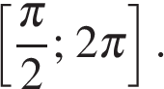

Критерии оценивания выполнения задания | Баллы
Обоснованно получены верные ответы в обоих пунктах. | 2
Обоснованно получен верный ответ в пункте а),  ИЛИ  получены неверные ответы из-за вычислительной ошибки, но при этом имеется верная последовательность всех шагов решения пункта а) и пункта б). | 1
Решение не соответствует ни одному из критериев, перечисленных выше. | 0
Максимальный балл | 2

13. Дана правильная шестиугольная пирамида SABCDEF с вершиной S.
а) Докажите, что плоскость, проходящая через середины рёбер SA и SD и вершину C, делит апофему грани ASB в отношении 2 : 1, считая от вершины S.
б) Найдите отношение, в котором плоскость, проходящая через середины рёбер SA и SD и вершину C, делит ребро SF, считая от вершины S.

Критерии оценивания выполнения задания | Баллы
Имеется верное доказательство утверждения пункта a) и обоснованно получен верный ответ в пункте б) | 3
Получен обоснованный ответ в пункте б)  ИЛИ  имеется верное доказательство утверждения пункта а) и при обоснованном решении пункта б) получен неверный ответ из-за арифметической ошибки | 2
Имеется верное доказательство утверждения пункта а)  ИЛИ  при обоснованном решении пункта б) получен неверный ответ из-за арифметической ошибки,  ИЛИ  обоснованно получен верный ответ в пункте б) с использованием утверждения пункта а), при этом пункт а) не выполнен | 1
Решение не соответствует ни одному из критериев, приведённых выше | 0
Максимальный балл | 3

14. Решите неравенство 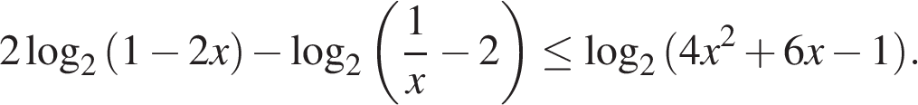

Критерии оценивания выполнения задания | Баллы
Обоснованно получен верный ответ | 2
Обоснованно получен ответ, отличающийся от верного исключением точек,  ИЛИ  получен неверный ответ из-за вычислительной ошибки, но при этом имеется верная последовательность всех шагов решения | 1
Решение не соответствует ни одному из критериев, перечисленных выше. | 0
Максимальный балл | 2

15. Первичная информация разделяется по серверам №1 и №2 и обрабатывается на них. С сервера №1 при объёме t² Гбайт входящей в него информации выходит 20t Гбайт, а с сервера №2 при объёме t² Гбайт входящей в него информации выходит 21t Гбайт обработанной информации, 25 < t < 55. Каков наибольший общий объём выходящей информации при общем объёме входящей информации в 3364 Гбайт?

Критерии оценивания выполнения задания | Баллы
Обоснованно получен верный ответ | 2
Верно построена математическая модель | 1
Решение не соответствует ни одному из критериев, перечисленных выше | 0
Максимальный балл | 2

16. В трапеции ABCD с основаниями ВС и AD углы ABD и ACD прямые.
а) Докажите, что АВ = CD.
б) Найдите AD, если AB = 2, BC = 7.

Критерии оценивания выполнения задания | Баллы
Имеется верное доказательство утверждения пункта a) и обоснованно получен верный ответ в пункте б) | 3
Получен обоснованный ответ в пункте б)  ИЛИ  имеется верное доказательство утверждения пункта а) и при обоснованном решении пункта б) получен неверный ответ из-за арифметической ошибки | 2
Имеется верное доказательство утверждения пункта а)  ИЛИ  при обоснованном решении пункта б) получен неверный ответ из-за арифметической ошибки,  ИЛИ  обоснованно получен верный ответ в пункте б) с использованием утверждения пункта а), при этом пункт а) не выполнен | 1
Решение не соответствует ни одному из критериев, приведённых выше | 0
Максимальный балл | 3

17. Найдите все значения параметра a, при которых любое число из отрезка 2 ≤ x ≤ 3 является решением уравнения

Критерии оценивания выполнения задания | Баллы
Обоснованно получен правильный ответ. | 4
С помощью верного рассуждения получено множество значений а, отличающееся от искомого конечным числом точек. | 3
С помощью верного рассуждения получены все граничные точки искомого множества значений а. | 2
Верно получена хотя бы одна граничная точка искомого множества значений а. | 1
Решение не соответствует ни одному из критериев, перечисленных выше. | 0
Максимальный балл | 4

18. Склад представляет собой прямоугольный параллелепипед с целыми сторонами, контейнеры — прямоугольные параллелепипеды с размерами 1×1×3 м. Контейнеры на складе можно класть как угодно, но параллельно границам склада.
а) Может ли оказаться, что полностью заполнить склад размером 120 кубометров нельзя?
б) Может ли оказаться, что на склад объемом 100 кубометров не удастся поместить 33 контейнера?
в) Пусть объем склада равен 800 кубометров. Какой процент объема такого склада удастся гарантировано заполнить контейнерами при любой конфигурации склада?

Итоговый контроль (в формате ЕГЭ)
11 класс
Вариант 2
1. Решите уравнение: 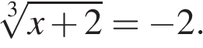
2. В чемпионате мира участвуют 16 команд. С помощью жребия их нужно разделить на четыре группы по четыре команды в каждой. В ящике вперемешку лежат карточки с номерами групп:
1, 1, 1, 1, 2, 2, 2, 2, 3, 3, 3, 3, 4, 4, 4, 4.

Капитаны команд тянут по одной карточке. Какова вероятность того, что команда России окажется во второй группе?
3. 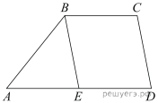
Прямая, проведенная параллельно боковой стороне трапеции через конец меньшего основания, равного 4, отсекает треугольник, периметр которого равен 15. Найдите периметр трапеции.
4. Найдите 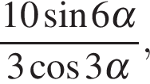если 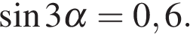
5. 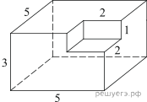
Найдите площадь поверхности многогранника, изображенного на рисунке (все двугранные углы прямые).
6. 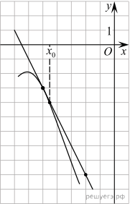На рисунке изображён график функции y=f(x) и касательная к нему в точке с абсциссой x₀. Найдите значение производной функции f(x) в точке x₀.
7. Коэффициент полезного действия (КПД) некоторого двигателя определяется формулой 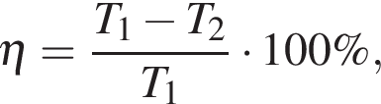где – температура нагревателя (в градусах Кельвина), – температура холодильника (в градусах Кельвина). При какой минимальной температуре нагревателя КПД этого двигателя будет не меньше если температура холодильника К? Ответ выразите в градусах Кельвина.
8. Первую треть трассы автомобиль ехал со скоростью 60 км/ч, вторую треть – со скоростью 120 км/ч, а последнюю – со скоростью 110 км/ч. Найдите среднюю скорость автомобиля на протяжении всего пути. Ответ дайте в км/ч.
9. 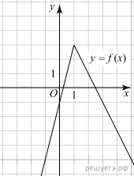На рисунке изображён график функции вида 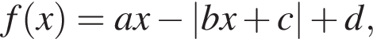где числа a, b, c и d — целые. Найдите корень уравнения

10. Вероятность того, что на тестировании по биологии учащийся О. верно решит больше 11 задач, равна 0,67. Вероятность того, что О. верно решит больше 10 задач, равна 0,74. Найдите вероятность того, что О. верно решит ровно 11 задач.

11. Найдите наименьшее значение функции 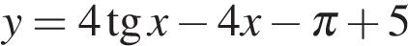на отрезке 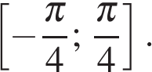

12. а) Решите уравнение 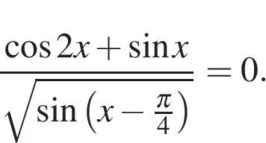
б) Укажите корни этого уравнения, принадлежащие отрезку 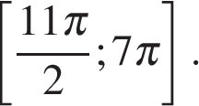

Критерии оценивания выполнения задания | Баллы
Обоснованно получены верные ответы в обоих пунктах. | 2
Обоснованно получен верный ответ в пункте а),  ИЛИ  получены неверные ответы из-за вычислительной ошибки, но при этом имеется верная последовательность всех шагов решения пункта а) и пункта б). | 1
Решение не соответствует ни одному из критериев, перечисленных выше. | 0
Максимальный балл | 2

13. В правильной четырёхугольной призме АВСDА₁В₁С₁D₁ сторона АВ основания равна 6, а боковое ребро АА₁ равно 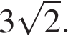На ребрах BC и C₁D₁ отмечены точки К и L соответственно, причём ВК = 4, C₁L = 5. Плоскость γ параллельна прямой BD и содержит точки К и L.
а) Докажите, что прямая AC₁ перпендикулярна плоскости γ.
б) Найдите расстояние от точки B₁ до плоскости γ.

Критерии оценивания выполнения задания | Баллы
Имеется верное доказательство утверждения пункта a) и обоснованно получен верный ответ в пункте б) | 3
Получен обоснованный ответ в пункте б)  ИЛИ  имеется верное доказательство утверждения пункта а) и при обоснованном решении пункта б) получен неверный ответ из-за арифметической ошибки | 2
Имеется верное доказательство утверждения пункта а)  ИЛИ  при обоснованном решении пункта б) получен неверный ответ из-за арифметической ошибки,  ИЛИ  обоснованно получен верный ответ в пункте б) с использованием утверждения пункта а), при этом пункт а) не выполнен | 1
Решение не соответствует ни одному из критериев, приведённых выше | 0
Максимальный балл | 3

14. Решите неравенство 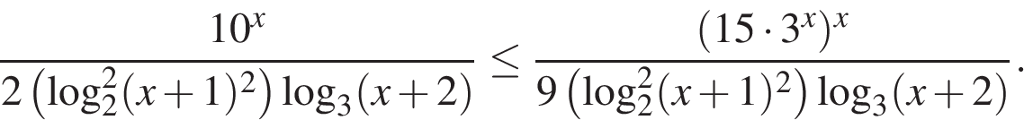

Критерии оценивания выполнения задания | Баллы
Обоснованно получен верный ответ | 2
Обоснованно получен ответ, отличающийся от верного исключением точек,  ИЛИ  получен неверный ответ из-за вычислительной ошибки, но при этом имеется верная последовательность всех шагов решения | 1
Решение не соответствует ни одному из критериев, перечисленных выше. | 0
Максимальный балл | 2

15. Леонид является владельцем двух заводов в разных городах. На заводах производятся абсолютно одинаковые приборы, но на заводе, расположенном во втором городе, используется более совершенное оборудование.
В результате, если рабочие на заводе, расположенном в первом городе, трудятся суммарно 4t³ часов в неделю, то за эту неделю они производят t приборов; если рабочие на заводе, расположенном во втором городе, трудятся суммарно t³ часов в неделю, они производят t приборов.
За каждый час работы (на каждом из заводов) Леонид платит рабочему 1 тысячу рублей. Необходимо, чтобы за неделю суммарно производилось 20 приборов. Какую наименьшую сумму придется тратить владельцу заводов еженедельно на оплату труда рабочих?

Критерии оценивания выполнения задания | Баллы
Обоснованно получен верный ответ | 2
Верно построена математическая модель | 1
Решение не соответствует ни одному из критериев, перечисленных выше | 0
Максимальный балл | 2

16. В трапецию ABCD с основаниями AD и BC вписана окружность с центром O.
а) Докажите, что
б) Найдите площадь трапеции, если 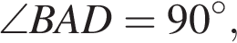а основания равны 5 и 7.

Критерии оценивания выполнения задания | Баллы
Имеется верное доказательство утверждения пункта a) и обоснованно получен верный ответ в пункте б) | 3
Получен обоснованный ответ в пункте б)  ИЛИ  имеется верное доказательство утверждения пункта а) и при обоснованном решении пункта б) получен неверный ответ из-за арифметической ошибки | 2
Имеется верное доказательство утверждения пункта а)  ИЛИ  при обоснованном решении пункта б) получен неверный ответ из-за арифметической ошибки,  ИЛИ  обоснованно получен верный ответ в пункте б) с использованием утверждения пункта а), при этом пункт а) не выполнен | 1
Решение не соответствует ни одному из критериев, приведённых выше | 0
Максимальный балл | 3

17. Найдите все значения а, при каждом из которых уравнение
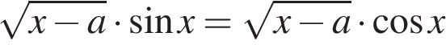
имеет ровно один корень на отрезке 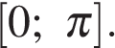

Критерии оценивания выполнения задания | Баллы
Обоснованно получен правильный ответ. | 4
С помощью верного рассуждения получено множество значений a, отличающееся от искомого только включением/исключением точек 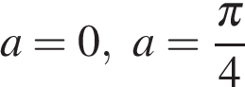и/или | 3
В решении верно найдены корни при и 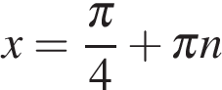при 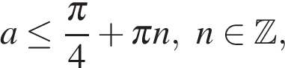возможно, с учётом принадлежности корней указанному отрезку: при 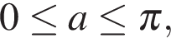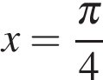при 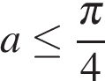  ИЛИ  верно пройдены все этапы решения, но неверно найдены граничные точки множества значений а из-за вычислительной ошибки | 2
В решении верно найден один из корней при или при возможно, с учётом принадлежности корней указанному отрезку: при при | 1
Решение не соответствует ни одному из критериев, перечисленных выше. | 0

18. Четыре натуральных числа a, b, c, d таковы, что
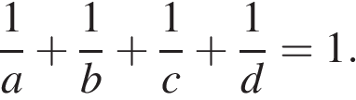
а) Могут ли все числа быть попарно различны?
б) Может ли одно из этих чисел равняться 9?
в) Найдите все возможные наборы чисел (без учета их порядка в наборе), среди которых ровно два числа равны.

